**Министерство науки и высшего образования Российской Федерации**

**Федеральное государственное автономное образовательное учреждение высшего образования**

**«Национальный исследовательский университет ИТМО»**

Факультет информационных технологий и программирования

Прикладная математика

*Лабораторная работа №1*

Вариант 4

Выполнили студенты:

Чайков Артемий M32031

Демин Вадим M32021

Гусев Дмитрий M32021

Санкт-Петербург

2021

1. Мы решили поставленную задачу: найти при каком x достигается наименьший y для функции y = ln(x^2)+1-sin(x). для этого мы пользовались методом дихотомии, методом золотого сечения, методом Фибоначчи, методом парабол и комбинированным методом Брента.

Описание алгоритмов:

1. метод дихотомии: Выбираются две точки x1 и x2 на расстоянии d от центра, где d<E/2, далее выбирается точка для которой f(x) больше и выбирается новый отрезок для рассматривания([x1, b] если f(x1) больше и [a, x2] если f(x2) больше). таким образом мы не сможем пропустить минимум и при уменьшении найдём его.
2. метод Золотого сечения: этот метод похож на метод дихотомии, в начале также находятся две точки x1 x2 используя отношение золотого сечения, но далее мы находим значение функции только один раз, так как по отношению отрезков, точка будет в таком же отношении делить новый отрезок, в коем она делила отрезок, полученный на предыдущем шаге. Остальное как в методе дихотомии.
3. Метод Фибоначчи заключается в улучшении золотого сечения за счет изменения коэффициента сокращения отрезка неопределенности на каждой из итераций.

Изначально выбирается допустимая длина интервала неопределенности и считается такое число Фибоначчи, что Fn+2>(b-a)/l, где l - интервал неопределенности. Далее значения проверяются аналогично методу дихотомии, при этом одно из значений записывается(как и в методе золотого сечения), т.е. на каждом из этапов мы вычисляем значение функции всего в одной точке, тогда в результате ответ минимума максимума функции будет находиться на итоговом отрезке [a,b], при этом для достижения максимальной точности мы будем брать середину [a,b] в качестве ответа.

1. Метод парабол заключается в аппроксимации исследуемой функции, с помощью квадратичной функции, изначально мы имеем три точки с заданным условием x1<x2<x3 и f(x1)>f(x2), f(x3) > (fx2), и, как обычно, минимум находится в промежутке [x1, x3]. Тогда на каждой итерации будем находить вершину параболы, ветви которой идут вверх и сама она проходит через текущие точки x1, x2, x3. Условием выхода из цикла будет условие - значение х для минимума параболы, построенной на предыдущем шаге, минус значение х в вершине текущей параболы < точности. Данный метод имеет супер линейную скорость сходимости только в окрестности точки минимума, на начальных итерациях метод может делать маленькие шажки или наоборот слишком большие.
2. комбинированный метод Брента

Метод Брента комбинирует в себе методы Парабол и метод золотого сечения. На каждой итерацию отслеживаются 6 чисел a, c, x, w, v, u. Текущий интервал поиска решений это [a, c], x - наименьшее значение функции, w - точка, соответствующая второму снизу значению минимума, v - предыдущее значение w. Аппроксимирующая парабола строиться с помощью трёх наилучших точек x, w, v. При этом u принимается как следующая точка оптимизационного процесса, если:

* + 1. u принадлежит [a, c] и отстоит от границ на E
    2. u отстоит от x не более, чем на половину от длины предыдущего шага

Если u находится не так, то используем золотое сечение на интервалах [a, x] [x, c]

1. Сравним различные методы. Рассмотрим сколько необходимо провести итераций и вычислений функции при разных значениях точности

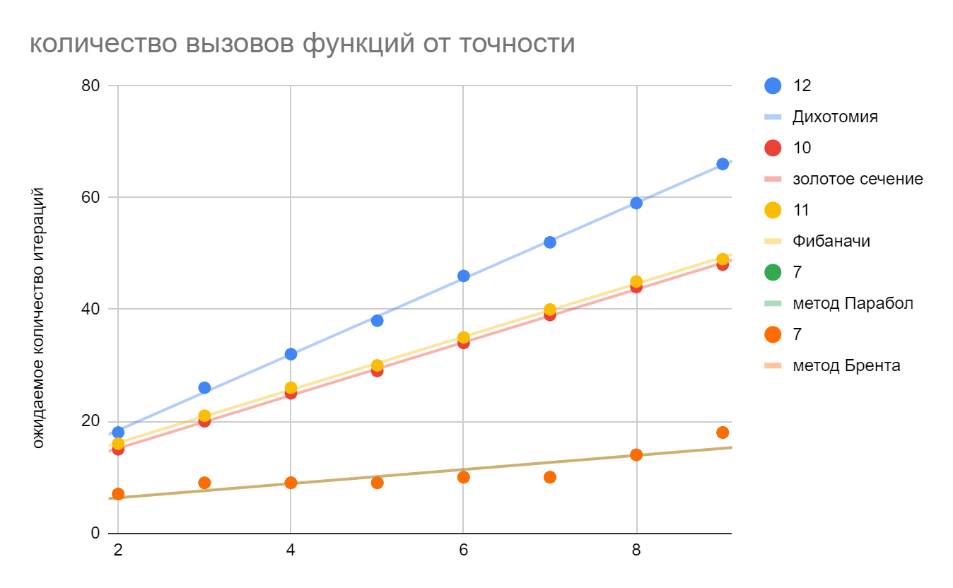как видно из графиков, одинаково и наиболее эффективно при любой точности работают методы Брента и Парабол. Также схожи методы Фибоначчи и Золотого сечения. метод Дихотомии самый не эффективный

Приведем таблицы замеров:

|  |  |  |  |
| --- | --- | --- | --- |
| метод Парабол |  |  |  |
| Наша функция: | y=ln^2(x)+1-sin(x) |  |  |
|  | точность | кол-во итераций | кол-во вычислений ф |
| 1 | 0,1 | 6 | 7 |
| 2 | 0,01 | 6 | 7 |
| 3 | 0,001 | 8 | 9 |
| 4 | 0,0001 | 8 | 9 |
| 5 | 0,00001 | 8 | 9 |
| 6 | 0,000001 | 9 | 10 |
| 7 | 0,0000001 | 9 | 10 |
| 8 | 0,00000001 | 13 | 14 |
| 9 | 0,000000001 | 17 | 18 |

|  |  |  |  |
| --- | --- | --- | --- |
| Дихотомия |  |  |  |
| Наша функция: | y=ln^2(x)+1-sin(x) |  |  |
|  | точность | кол-во итераций | кол-во вычислений ф |
| 1 | 0,1 | 6 | 12 |
| 2 | 0,01 | 9 | 18 |
| 3 | 0,001 | 13 | 26 |
| 4 | 0,0001 | 16 | 32 |
| 5 | 0,00001 | 19 | 38 |
| 6 | 0,000001 | 23 | 46 |
| 7 | 0,0000001 | 26 | 52 |
| 8 | 0,00000001 | 29 | 59 |
| 9 | 0,000000001 | 33 | 66 |

|  |  |  |  |
| --- | --- | --- | --- |
| Золотое сечение |  |  |  |
| Наша функция: | y=ln^2(x)+1-sin(x) |  |  |
|  | точность | кол-во итераций | кол-во вычислений ф |
| 1 | 0,1 | 9 | 10 |
| 2 | 0,01 | 14 | 15 |
| 3 | 0,001 | 19 | 20 |
| 4 | 0,0001 | 24 | 25 |
| 5 | 0,00001 | 28 | 29 |
| 6 | 0,000001 | 33 | 34 |
| 7 | 0,0000001 | 38 | 39 |
| 8 | 0,00000001 | 43 | 44 |
| 9 | 0,000000001 | 47 | 48 |

|  |  |  |  |
| --- | --- | --- | --- |
| Фибоначи |  |  |  |
| Наша функция: | y=ln^2(x)+1-sin(x) |  |  |
|  | точность | кол-во итераций | кол-во вычислений ф |
| 1 | 0,1 | 8 | 11 |
| 2 | 0,01 | 13 | 16 |
| 3 | 0,001 | 18 | 21 |
| 4 | 0,0001 | 23 | 26 |
| 5 | 0,00001 | 27 | 30 |
| 6 | 0,000001 | 32 | 35 |
| 7 | 0,0000001 | 37 | 40 |
| 8 | 0,00000001 | 42 | 45 |
| 9 | 0,000000001 | 46 | 49 |

|  |  |  |  |
| --- | --- | --- | --- |
| Комбинированный метод Брента |  |  |  |
| Наша функция: | y=ln^2(x)+1-sin(x) |  |  |
|  | точность | кол-во итераций | кол-во вычислений ф |
| 1 | 0,1 | 6 | 7 |
| 2 | 0,01 | 6 | 7 |
| 3 | 0,001 | 8 | 9 |
| 4 | 0,0001 | 8 | 9 |
| 5 | 0,00001 | 8 | 9 |
| 6 | 0,000001 | 9 | 10 |
| 7 | 0,0000001 | 9 | 10 |
| 8 | 0,00000001 | 13 | 14 |
| 9 | 0,000000001 | 17 | 18 |

1. Пример плохой работы метода парабол:

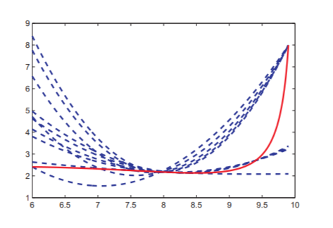

Как и было сказано выше, этот метод обладает суперсходимостью, но на начальных стадиях он может делать нестабильно большие скачки, либо же наоборот маленькие. Быстрая сходимость гарантируется только в малой окрестности точки минимума.

При многомодальной функции x ** 4 - 8 * x ** 2 + 12, были получены результаты для методов Золотого сечения, Дихотомии и Фибоначчи. Методы Параболы и Брента зациклились

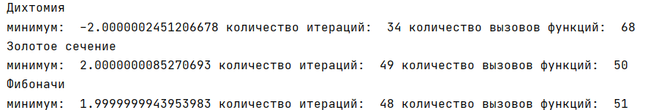

Интересный факт: методы Золотого сечения, Дихотомии и Фибоначчи могут найти значение для линейной функции x + 2

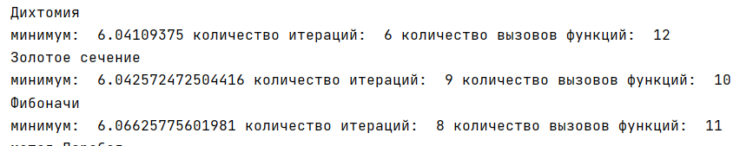

в остальных методах происходит ошибка деления на 0

**Выводы:**

Эффективнее всего работают методы Брента и Парабол, но у данных методов могут возникнуть проблемы поиска, если функция многомодальная или если минимальное значение находится рядом с границами поиска. Метод парабол может вести себя неустойчиво на начальных стадиях, он может делать слишком большие либо маленькие скачки, гарантированные результат будет только если мы начинаем наш алгоритм вблизи окрестности нашего минимума.